Pressemitteilung

Lasertrocknen der Elektrodenbeschichtung in Lithium-Ionen-Batterien:
Forschungsprojekt IDEEL soll Verfahren erstmals auf industrielle Produktionsgeschwindigkeiten hochskalieren

Laserbasierte Trocknung ersetzt Konvektionstrockner und
unterstützt so klimafreundlichere und wirtschaftlichere Produktionsprozesse

Das vom Bundesministerium für Bildung und Forschung (BMBF) im Rahmen des Förderprogramms Batterie 2020 unterstützte Forschungsprojekt IDEEL soll ein Lasertrocknungsverfahren zur klimafreundlicheren und wirtschaftlicheren Serienproduktion von Lithium-Ionen-Batterien auf den Weg bringen. Die Ergebnisse fließen in die Fraunhofer Forschungsfertigung Batteriezelle in Münster ein, die Anwendern aus Industrie und Forschung die Erprobung und Optimierung der Serienproduktion neuer Batterien ermöglichen wird.

Mülheim-Kärlich, 23. November 2021 – Ein industrierelevantes Lasertrocknungsverfahren zu entwickeln, das eine klimafreundlichere und wirtschaftlichere Serienproduktion von Lithium-Ionen-Batterien unterstützt: Mit diesem Ziel wurde am 22. Oktober 2021 das öffentlich geförderte Forschungsprojekt IDEEL (Implementation of Laser Drying Processes for Economical & Ecological Lithium Ion Battery Production) ins Leben gerufen. Das Projekt ist auf eine Laufzeit von drei Jahren ausgelegt und wird in den Aufbau einer exemplarischen Lasertrocknungsanlage münden, die eine serienfertigungsnahe Trocknung der Elektrodenbeschichtung in Hochleistungsbatterien demonstriert. Die geplante Anlage wird weniger Produktionsfläche beanspruchen und zudem schneller und energieeffizienter agieren als herkömmliche Trocknungstechnologien*. Projektpartner sind im Einzelnen:

- Laserline GmbH
- Coatema Coating Machinery GmbH
- Optris GmbH
- Fraunhofer-Institut für Lasertechnik (ILT)
- Forschungsfertigung Batteriezelle (FFB) am Fraunhofer-Institut für Produktionstechnologie (IPT)
- Münster Electrochemical Energy Technology (MEET) Batterieforschungszentrum der WWU Münster
- Production Engineering of E-Mobility Components (PEM) der RWTH Aachen

Innerhalb des IDEEL-Vorhabens verfolgen die Projektpartner mehrere Teilziele. Entwickelt werden im ersten Schritt eine neue, für den Lasereinsatz optimierte Elektrodenpaste als Beschichtungswerkstoff (PEM RWTH, MEET WWU), ein hocheffizientes Lasersystem mit großflächigem, homogenem Spot (Laserline) sowie eine hochintegrative, auf kontaktloser Temperaturmessung basierende Prozessüberwachung (Optris, Laserline, Fraunhofer ILT). Darauf aufbauend soll der laserbasierte Trocknungsprozess innerhalb eines Demonstrators (Coatema) auf industrietypische Vorschubgeschwindigkeiten hochskaliert und abschließend das physikalische Modell des neuen Trocknungsprozesses validiert werden (ILT, FFB). Das Forschungsprojekt wird vom Bundesministerium für Bildung und Forschung (BMBF) im Rahmen der Förderinitiative Batterie 2020 unterstützt.

Die Ergebnisse des IDEEL-Projekts sollen künftig in die Prozesse der Fraunhofer Forschungsfertigung Batteriezelle (FFB) einfließen, die das Projekt konzipierend und beratend begleitet. Die FFB gilt als eines der Leuchtturmprojekte der deutschen Batterieforschung und soll nach dem Willen ihrer Betreiber und Förderer zum Entwicklungszentrum einer modernen Batteriezellproduktion für Deutschland und seine europäischen Partner ausgebaut werden. Am Standort Münster entsteht deshalb aktuell eine komplette Fertigungsinfrastruktur, mit deren Hilfe Unternehmen und Forschungseinrichtungen die Serienproduktion neuer Batterien erproben und optimieren können. Ziel ist es, eine effiziente, günstige, qualitativ hochwertige Batteriefertigung zu ermöglichen, welche die Abhängigkeit der deutschen bzw. europäischen Produzenten vom Weltmarkt signifikant und dauerhaft verringert. Das Bundesministerium für Bildung und Forschung (BMBF) und das Land Nordrhein-Westfalen fördern den Aufbau dieser Forschungsfertigung mit einer Summe von bis zu 680 Millionen Euro.

*Lasertrocknen im Kontext der Batteriefertigung
Der Trocknungsprozess, den das IDEEL-Projekt adressiert, ist Teil der Elektrodenherstellung für High-Power-Batteriezellen, wie sie beispielsweise in Elektrofahrzeugen oder Heimspeichersystemen zum Einsatz kommen. Er dient dem Trocknen einer Elektrodenpaste (Slurry), die aus einer gezielt abgestimmten, homogenen Aktivmaterialmischung besteht und auf die Kupferfolie der Batterieelektrode aufgetragen wird. Für die Wärmetrocknung dieser Elektrodenbeschichtung werden bisher Konvektionstrockner eingesetzt, die ihre Wärmeenergie jedoch nur indirekt in das Material eintragen und somit die CO₂-Bilanz und die Energiekosten der Batterieproduktion stark belasten. Die IDEEL-Projektpartner setzen deshalb auf die Hochskalierung eines energieeffizienteren Trocknungsverfahrens, bei dem die Beschichtung mit Hilfe von Hochleistungsdiodenlasern bestrahlt wird. Das Verfahren profitiert von der guten Absorption des infraroten Laserlichts im Beschichtungsmaterial, ermöglicht im Vergleich zur gängigen Konvektionstechnologie eine flexiblere und präzisere Prozessregelung und zielt im Projekt auf die Demonstration von Bahngeschwindigkeiten von bis zu 30 Metern pro Minute ab. Durch die kompakte Bauweise und den effizienten Energieübergang sollen die flächenintensiven Trocknungsstrecken von üblicherweise mehr als 100 Metern Länge signifikant verkürzt werden. Dadurch soll die geplante Anlage den Platzbedarf innerhalb der Produktionsumgebung wesentlich reduzieren und eine schnellere und energieeffizientere Prozessführung möglich machen.

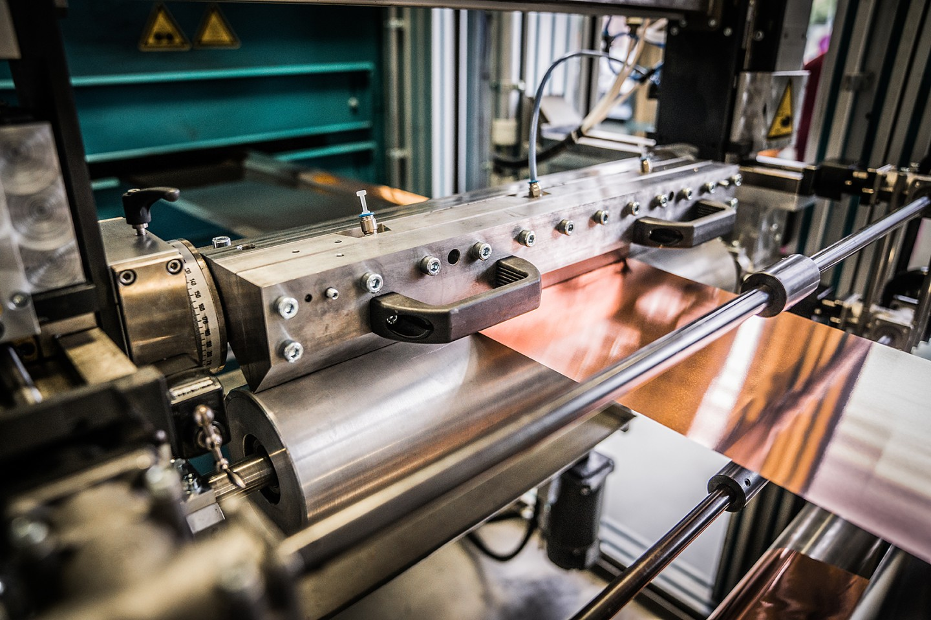
Bild 1: Die Kupferfolie wird durch eine Schlitzdüse mit einer Elektrodenpaste kontinuierlich beschichtet.
© Studio Wiegel/Fraunhofer

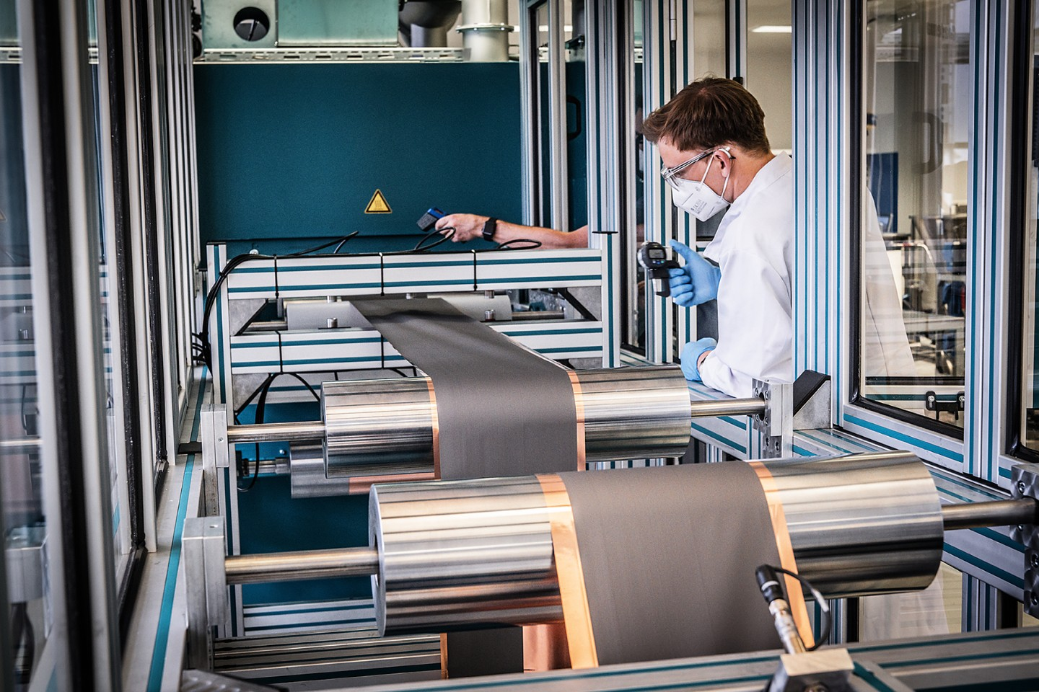Bild 2: Die beschichtete Folie (Elektrode) wird einer genauen Qualitätsprüfung unterzogen und gewickelt.
© Studio Wiegel/Fraunhofer

Über Laserline:
Die Laserline GmbH mit Sitz in Mülheim-Kärlich bei Koblenz wurde 1997 gegründet. Als international führender Hersteller von Diodenlasern für die industrielle Materialbearbeitung ist das Unternehmen mittlerweile zum Inbegriff dieser innovativen Technologie avanciert und blickt auf mehr als 20 Jahre Firmengeschichte zurück. Weltweit sind aktuell mehr als 5.000 Hochleistungsdiodenlaser von Laserline im Einsatz und stellen in unterschiedlichsten Prozessen und Anwendungen ihre Leistungsfähigkeit unter Beweis. Laserline beschäftigt derzeit rund 340 Mitarbeiter und verfügt über internationale Niederlassungen in den USA, Brasilien, Japan, China, Südkorea und Indien sowie Vertretungen in Europa (Frankreich, Großbritannien, Italien) und im asiatisch-pazifischem Raum (Australien, Taiwan). Das Unternehmen ist auf nachhaltiges Wachstum ausgerichtet. Mit der Errichtung eines umfangreichen Gebäudekomplexes auf dem Firmengelände in Mülheim-Kärlich wurden dabei schon die räumlichen Voraussetzungen für die künftige Ausdehnung von Entwicklung und Produktion geschaffen. Weitere Infos unter https://www.laserline.com/de-int/

Im Kontext des IDEEL-Projekts fokussiert sich Laserline auf die Entwicklung einer homogenen und effizienten Lasersystemtechnik für die großflächige Trocknung in der Elektrodenfertigung. Ausgangspunkt der Entwicklungsarbeit sind die Hochleistungsdiodenlaser der Laserline LDF Serie, die aufgrund ihres überaus homogenen Energieeintrags und ihrer millisekundenschnellen stufenlosen Leistungsregelung für die Flächentrocknung prädestiniert sind. Gemäß dem Vorhaben, eine klimafreundlichere und wirtschaftlichere Batterieproduktion auf den Weg zu bringen, besteht eines der wichtigsten Projektziele dabei in der fortgesetzten Effizienzsteigerung des Hochleistungsdiodenlasers, der bereits heute die höchste Energieeffizienz aller Industrielaser aufweist. Um darüber hinaus eine hochpräzise Prozessregelung zu ermöglichen, wird Laserline auf Basis seiner bewährten Strahlformungsoptiken eine spezielle Prozessoptik entwickeln, die eine integrative Prozessüberwachung ermöglichen soll.

Kontakt Unternehmen:  Laserline GmbH  Stefan Aust  Fraunhofer Straße  D-56218 Mülheim-Kärlich  Tel. +49 (0) 2630 964-1440  Fax +49 (0) 2630 964-1018  Stefan.Aust@laserline.com  www.laserline.com | Kontakt Agentur:  Riba:BusinessTalk GmbH  Michael Beyrau  Klostergut Besselich  D-56182 Urbar/Koblenz  Tel. +49 (0)261-963 757-27  Fax +49 (0)261-963 757-11  mbeyrau@riba.eu  www.riba.eu

